Міністерство освіти і науки України
Національний університет «Львівська політехніка»
Кафедра систем штучного інтелекту



Звіт

Звіт
про виконання лабораторних та практичних робіт блоку № 3
На тему: «Цикли. Вкладені цикли. Завершення виконання циклів. Функції. Рекурсія. Вбудовані функції. Одновимірні масиви.»
з дисципліни: «Основи програмування»
до:
Лабораторної Роботи № 2
Лабораторної Роботи № 3
Практичних Робіт до блоку № 3

Виконав:
Студент групи ШІ-14
Афанасьєв Олексій Олександрович

Тема роботи:
Цикли. Вкладені цикли. Завершення виконання циклів. Функції. Рекурсія. Вбудовані функції. Одновимірні масиви.

Мета роботи:
Отримання навичок у виборі й використанні операторів С; знайомство з ітераційними процесами. Навчитися користуватися циклами for, while, do while та операторами break і continue. Навчитися зберігати дані в одновимірному масиві й обробляти їх циклами. Навчитися розбивати програму на функції, зокрема рекурсивні.

Теоретичні відомості:
- Теоретичні відомості з переліком важливих тем:
- Тема №1: Цикли в C++.
- Тема №2: Одновимірні масиви.
- Тема №3: Алгоритми пошуку та сортування елементів одновимірних масивів.
- Тема №4: Функції в C++.
- Тема №5: Рекурсія. Принципи роботи рекурсивних функцій та умови завершення рекурсії.
- Тема №6: Вбудовані функції та стандартні математичні бібліотеки C++.

- Індивідуальний план опрацювання теорії:
- Тема №1: Цикли в C++.
  - Джерела Інформації:
    - C++ Loops
    - Лекції Пшеничного О. Ю.
  - Що опрацьовано:
    - Принципи роботи циклів у C++
    - Умови виконання та завершення.
    - Розгляд базових прикладів використання циклів для багаторазового виконання команд.
  - Статус: Ознайомлений
  - Початок опрацювання теми: 5.10
  - Звершення опрацювання теми: 11.10
- Тема №2: Одновимірні масиви.
  - Джерела Інформації:
    - Arrays in C++
    - Лекції Пшеничного О. Ю.
  - Що опрацьовано:
    - Створенням, ініціалізація, індексація масивів
    - Основні операції з їхніми елементами
    - Обхід масивів за допомогою циклів.
  - Статус: Ознайомлений
  - Початок опрацювання теми: 6.09
  - Звершення опрацювання теми: 11.10
- Тема №3: Алгоритми пошуку та сортування елементів одновимірних масивів.
  - Джерела Інформації:
    - C++ Sorting Algorithms: Beginner's Guide to Bubble Sort, Quick Sort, Merge Sort & More!
    - Лекції Пшеничного О. Ю.
  - Що опрацьовано:
    - Ознайомлено з основними принципами пошуку та сортування елементів масивів, використанням циклів і умовних операторів для їх обробки.
    - Сортування вибором, бульбашкою, вставкою, merge sort, quick sort.
  - Статус: Ознайомлений
  - Початок опрацювання теми: 8.10
  - Звершення опрацювання теми: 14.10
- Тема №4: Функції в C++.
  - Джерела Інформації:
    - C++ Functions: Master Reusable Code Blocks for Beginners 🚀
    - Лекції Пшеничного О. Ю.
  - Що опрацьовано:
    - Ознайомлено з оголошенням, визначенням і викликом функцій.
    - Передачею параметрів за значенням і посиланням, параметрами за замовчуванням, поверненням значень та областями видимості.
  - Статус: Ознайомлений
  - Початок опрацювання теми: 9.10
  - Звершення опрацювання теми: 18.10
- Тема №5: Рекурсія. Принципи роботи рекурсивних функцій та умови завершення рекурсії.
  - Джерела Інформації:
    - Recursion in C++
    - Лекції Пшеничного О. Ю.
  - Що опрацьовано:
    - Ознайомлено з принципами роботи рекурсивних функцій, їх викликами
    - Умовами завершення рекурсії
    - Прикладами застосування.
  - Статус: Ознайомлений
  - Початок опрацювання теми: 9.10
  - Звершення опрацювання теми: 18.10
- Тема №6: Вбудовані функції та стандартні математичні бібліотеки C++.
  - Джерела Інформації:
    - Інтерактивна розгортка з практичних
  - Що опрацьовано:
    - Ознайомлено з використанням стандартних математичних функцій C++
    - Їх призначенням та застосуванням для спрощення обчислень у програмах.
  - Статус: Ознайомлений
  - Початок опрацювання теми: 14.10
  - Звершення опрацювання теми: 18.10

Виконання роботи:

1. Опрацювання завдання та вимог до програм та середовища:

Завдання №1 Lab# programming: Lab 2
- Варіант завдання: 13
- Деталі завдання: Використовуючи оператор циклу, знайти суму елементів, зазначених у конкретному варіанті. Результат надрукувати, надавши відповідний
заголовком.
- Важливі деталі для врахування в імплементації програми: При визначенні суми членів ряду варто використовувати рекурентну формулу для отримання наступного члена ряду.

Завдання №2 Lab# programming: Lab 3
- Варіант завдання: 7
- Деталі завдання: Для х, що змінюється від a до b з кроком (b-a)/k, де (k=10), обчислити
функцію f(x), використовуючи її розклад в степеневий ряд у двох випадках:
а) для заданого n;
б) для заданої точності ε (ε=0.0001).
Для порівняння знайти точне значення функції.
- Важливі деталі для врахування в імплементації програми: Алгоритм розв’язання завдання зводиться до трьох циклів, причому два з
них вкладені в третій. Внутрішні цикли підсумують доданки при
фіксованому параметрі x, один (арифметичний для заданого n), інший
(ітераційний для заданої точності . При організації цих циклів варто
звернути увагу на правильний вибір формули для обчислення елемента ряду
a(n) і правильне присвоєння початкових значень змінним циклу. Зовнішній
цикл організує зміну параметра х.

Завдання №3 Practice# programming: Class Practice Task
- Розв’язати і реалізувати задачу Аналізатор місячного бюджету:
Ви пишете програму обліку особистих витрат. Користувач задає бюджет на місяць і вводить суму витрат за кожен день.
Далі програма аналізує ці дані через меню: показує статистику, знаходить найдорожчі дні й перевіряє, чи вистачає бюджету.
Дні без покупок теж бувають. У різних обчисленнях вони враховуються по-різному.

Завдання №4 Practice# programming: Self Practice Task ()
- Реалізувати задачу «Перехід дороги» на Algotester

Завдання №5 Practice# programming: Self Practice Task ()
- Реалізувати задачу «Курфюрста жахів» на Algotester

Завдання №6 Practice# programming: Self Practice Task ()
- Реалізувати задачу «Найбільша пара» на Algotester

Завдання №7 Result Documentation Report and Outcomes List Placement Activities
- Ознайомитись з Word та створенням звітів на практичні та лабораторні. Оформити звіт до лабораторної.

Завдання №8 Results Evaluation and Release
- Створити PR зі своєї гілки на main, запросити мінімум двох учасників команди провести Code Review та отримати approve від них.

2. Дизайн та планована оцінка часу виконання завдань:

Програма Аналізатор місячного бюджету (Практика)
- Блок-схема:
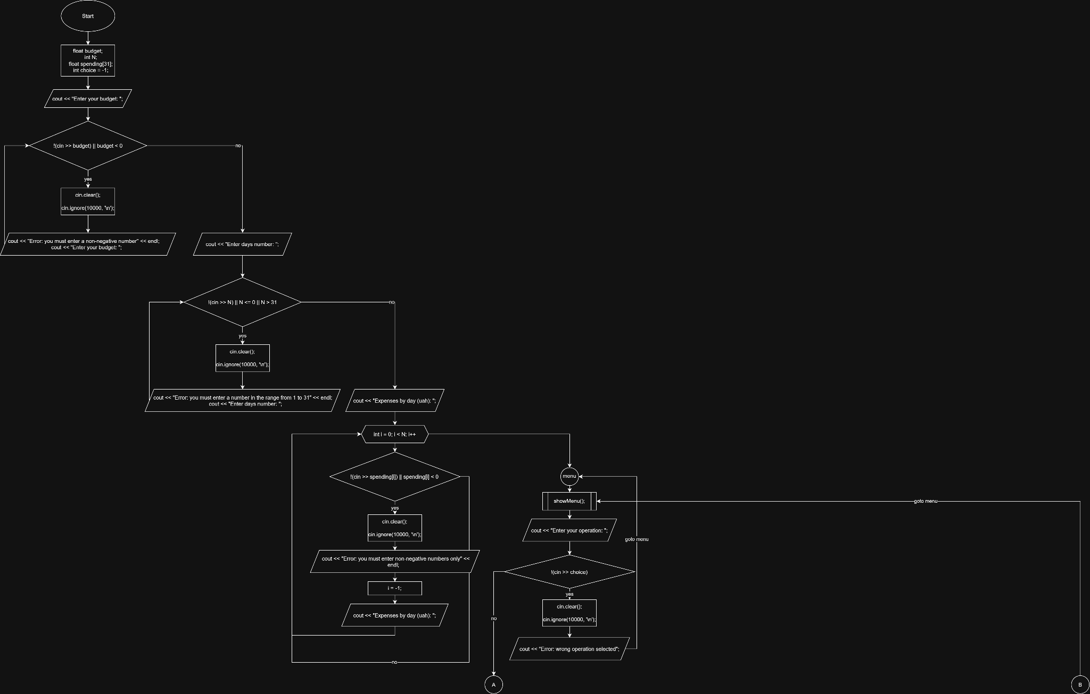
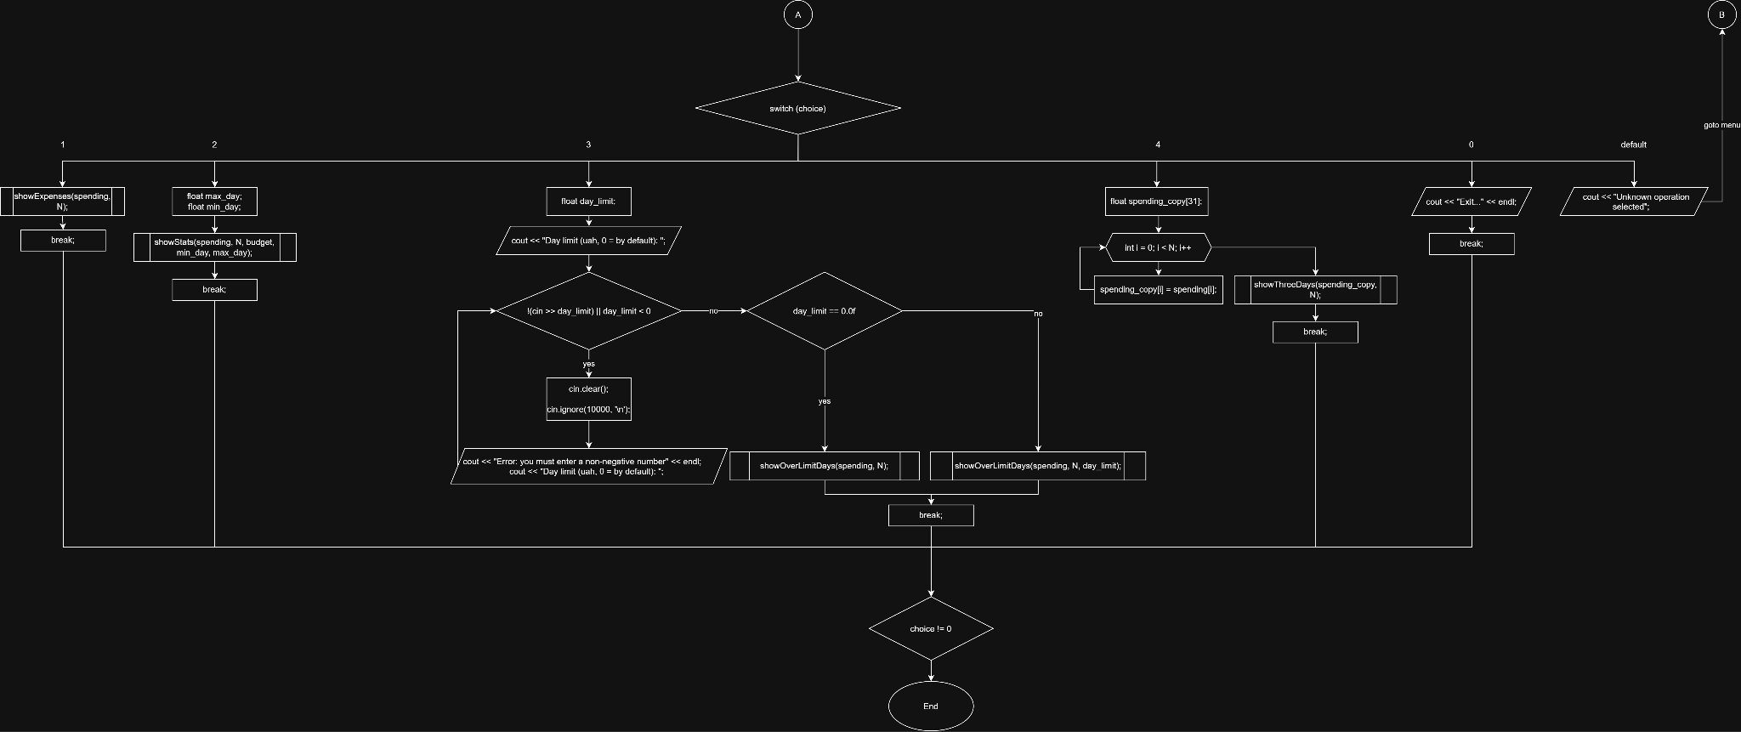
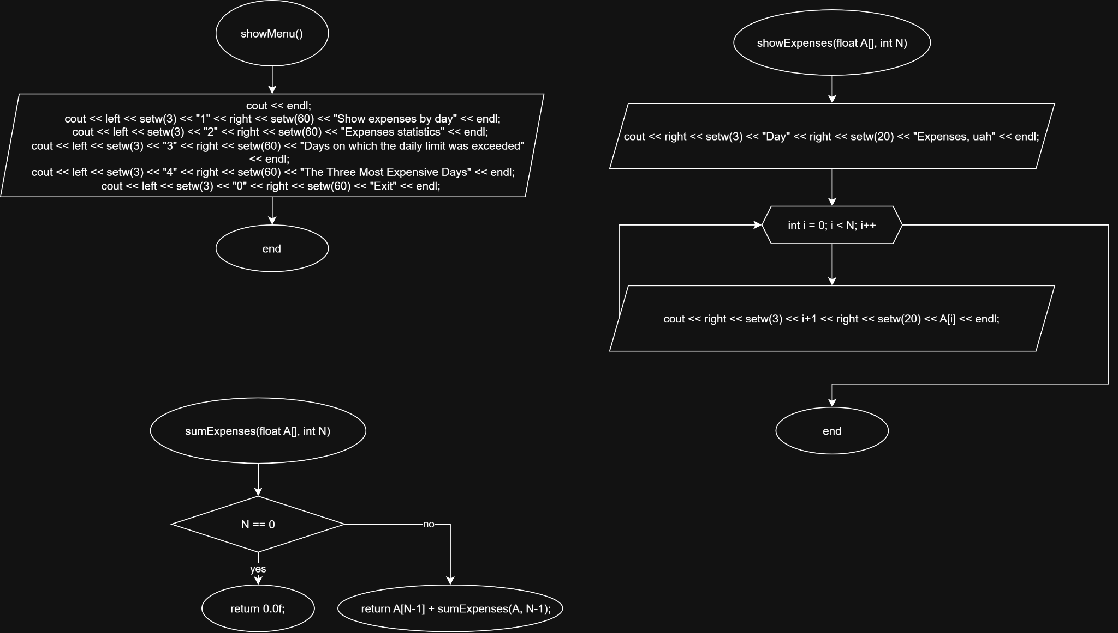
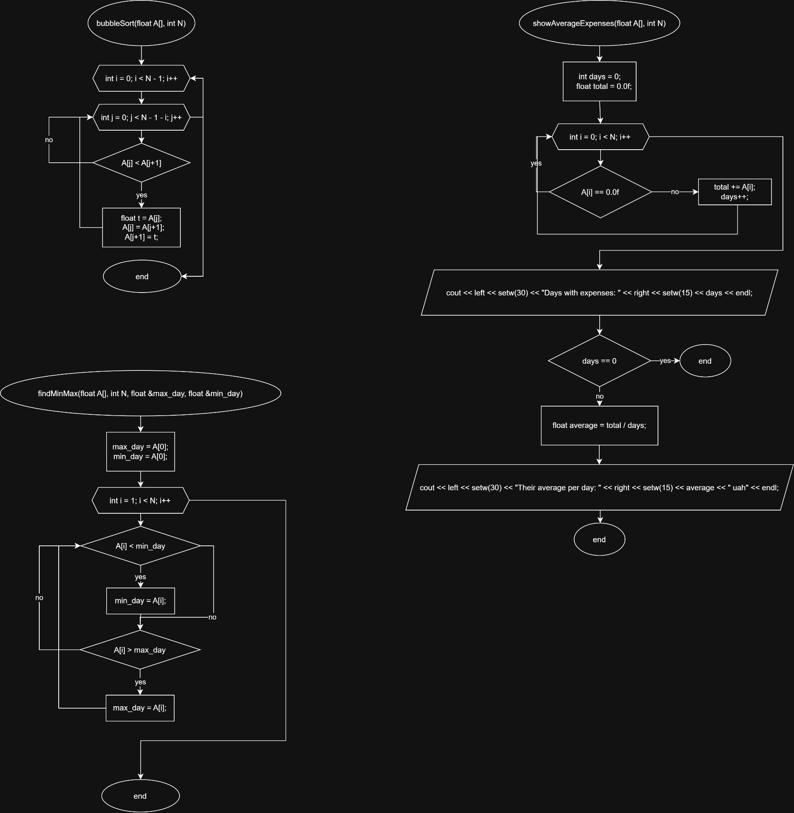
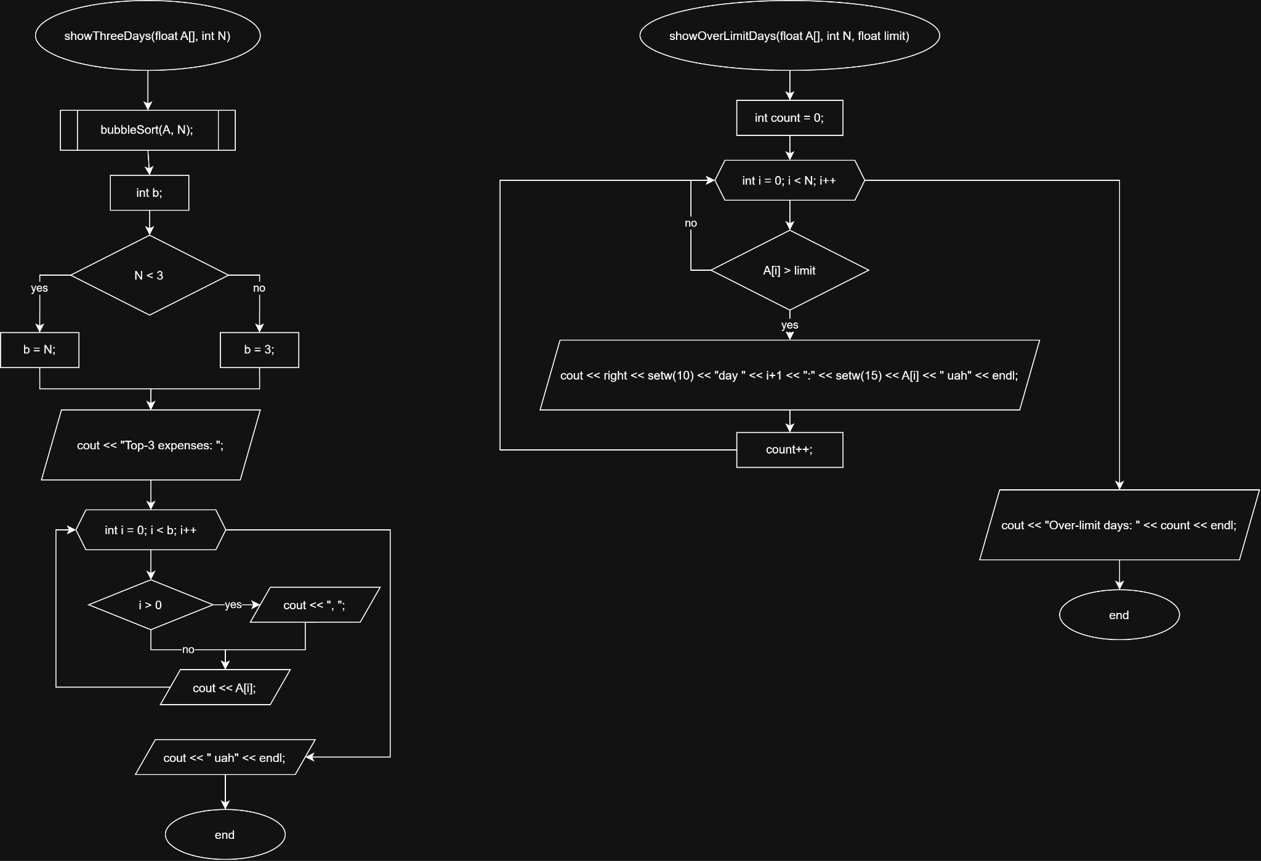
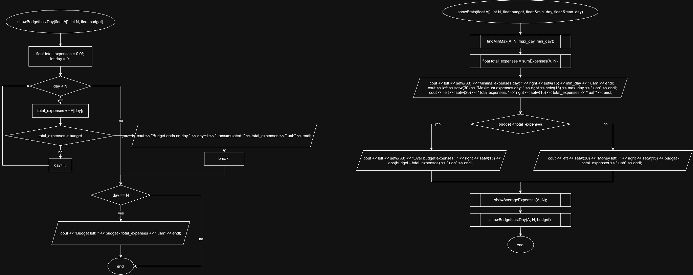
Рис #1. Блок-схема до задачі Аналізатор місячного бюджету

3. Код програм з посиланням на зовнішні ресурси:

Завдання №1 Lab# programming: Lab 2
/*
Задача: Lab 2 task 1 (variant - 13)
Виконав: Афанасьєв Олексій (ШІ-14)
*/

#include <iostream>
using namespace std;

int main()
{
const double e = 0.0001;
double a = 0.5;
double sum = 0.0;
int n = 1;

while(a >= e)
{
sum += a;
a = a / ((3 * n + 1) * (3 * n + 2));
n++;
}

cout << "Сума послідовності" << " = "<< sum << " (точність: epsilon = "<< e << ")" << endl;

return 0;
}

Code #1. Код до завдання лабораторної 2 (Варіант-13)
Посилання на файл коду в пулреквесті: https://github.com/artificial-intelligence-department/ai_programming_playground_2026/pull/427/changes#diff-056633c74646f304e2e125c4d66f1c4dd67050cc37aa9ee5fe775b1cfdeb0906
Завдання №2 Lab# programming: Lab 3
/*
Задача: Lab 3 task 1 (variant - 7)
Виконав: Афанасьєв Олексій (ШІ-14)
*/

#include <iostream>
#include <cmath>
using namespace std;

int main()
{
const double e = 0.0001;
const double a = 0.1;
const double b = 1;
const int k = 10;
const double step = (b - a) / k;
const int n = 10;

double a_n = 1.0, a_e = 1.0;
double sum_n = 0.0;
double sum_e = 0.0;

int count = 0;

for(double x = a; x <= b; x+=step)
{
for(int i = 0; i <= n; i++)
{
sum_n += a_n;
a_n = a_n * -((x*x) / ((2*i + 1)*(2*i + 2)));
}

while(fabs(a_e) >= e)
{
sum_e += a_e;
a_e = a_e * -((x*x) / ((2*count + 1)*(2*count + 2)));
count++;
}

cout << "X = " << x << " SN = " << sum_n << " SE = " << sum_e << endl;

a_n = 1.0;
a_e = 1.0;
sum_n = 0.0;
sum_e = 0.0;
count = 0;
}

return 0;
}

Code #2. Код до другого завдання лабораторної 3 (Варіант-7)
Посилання на файл коду в пулреквесті: https://github.com/artificial-intelligence-department/ai_programming_playground_2026/pull/427/changes#diff-0b67b4204fa99add9e6147ac44ba9238944235820668e7e856cdea30d552f608

Завдання №3 Аналізатор місячного бюджету (Практичне завдання)
/*
Задача: Аналізатор місячного бюджету
Виконав: Афанасьєв Олексій (ШІ-14)
*/
#include <iostream>
#include <iomanip>
#include <cmath>
using namespace std;

// Прототипи функцій
void showMenu();
void showExpenses(float A[], int N);
void findMinMax(float A[], int N, float &max_day, float &min_day);
float sumExpenses(float A[], int N);
void showAverageExpenses(float A[], int N);
void showBudgetLastDay(float A[], int N, float budget);
void showStats(float A[], int N, float budget, float &min_day, float &max_day);
void showOverLimitDays(float A[], int N, float limit = 1000.0f);
void showThreeDays(float A[], int N);
void bubbleSort(float A[], int N);

int main()
{
cout << fixed << setprecision(2); // Виведення у форматі 2 цифр після коми

// Задаємо необхідні змінні
float budget;
int N;
float spending[31];
int choice = -1;

// Введення і валідація бюджету
cout << "Enter your budget: ";
while(!(cin >> budget) || budget < 0)
{
cin.clear();
cin.ignore(10000, '\n');
cout << "Error: you must enter a non-negative number" << endl;
cout << "Enter your budget: ";
}

// Введення і валідація кількості днів
cout << "Enter days number: ";
while(!(cin >> N) || N <= 0 || N > 31)
{
cin.clear();
cin.ignore(10000, '\n');
cout << "Error: you must enter a number in the range from 1 to 31" << endl;
cout << "Enter days number: ";
}

// Введення і валідація значень масиву spending
cout << "Expenses by day (uah): ";

for(int i = 0; i < N; i++)
{
if(!(cin >> spending[i]) || spending[i] < 0)
{
cin.clear();
cin.ignore(10000, '\n');
cout << "Error: you must enter non-negative numbers only" << endl;

i = -1;
cout << "Expenses by day (uah): ";
}
}

menu: // мітка menu

// Показ інтерфейсу меню
do
{
showMenu();
// Введення бажаної операції, її валідація
cout << "Enter your operation: ";
if(!(cin >> choice))
{
cin.clear();
cin.ignore(10000, '\n');

cout << "Error: wrong operation selected";

goto menu;
}

cout << endl;

switch (choice)
{
case 1: // Показ витрат по днях
showExpenses(spending, N);
break;
case 2: // Статистика витрат
float max_day;
float min_day;
showStats(spending, N, budget, min_day, max_day);
break;
case 3: // Дні з перевищенням денного ліміту
float day_limit;
cout << "Day limit (uah, 0 = by default): ";

while(!(cin >> day_limit) || day_limit < 0)
{
cin.clear();
cin.ignore(10000, '\n');
cout << "Error: you must enter a non-negative number" << endl;
cout << "Day limit (uah, 0 = by default): ";
}

if(day_limit == 0.0f) showOverLimitDays(spending, N);
else showOverLimitDays(spending, N, day_limit);
break;
case 4: //Три найдорожчі дні
float spending_copy[31];
for(int i = 0; i < N; i++)
{
spending_copy[i] = spending[i];
}
showThreeDays(spending_copy, N);
break;
case 0:
cout << "Exit..." << endl;
break;
default:
cout << "Unknown operation selected";
goto menu;
}
}
while(choice != 0);

return 0;
}

// Сортування бульбашкою
void bubbleSort(float A[], int N)
{
for(int i = 0; i < N - 1; i++)
{
for(int j = 0; j < N - 1 - i; j++)
{
if(A[j] < A[j+1])
{
float t = A[j];
A[j] = A[j+1];
A[j+1] = t;
}
}
}
}

// Виведення інтерфейсу меню в термінал
void showMenu()
{
cout << endl;
cout << left << setw(3) << "1" << right << setw(60) << "Show expenses by day" << endl;
cout << left << setw(3) << "2" << right << setw(60) << "Expenses statistics" << endl;
cout << left << setw(3) << "3" << right << setw(60) << "Days on which the daily limit was exceeded" << endl;
cout << left << setw(3) << "4" << right << setw(60) << "The Three Most Expensive Days" << endl;
cout << left << setw(3) << "0" << right << setw(60) << "Exit" << endl;
}

// Показ витрат по днях
void showExpenses(float A[], int N)
{
cout << right << setw(3) << "Day" << right << setw(20) << "Expenses, uah" << endl;
for(int i = 0; i < N; i++)
{
cout << right << setw(3) << i+1 << right << setw(20) << A[i] << endl;
}
}

// Знаходження мінімальних та максимальних витрат
void findMinMax(float A[], int N, float &max_day, float &min_day)
{
max_day = A[0];
min_day = A[0];
for(int i = 1; i < N; i++)
{
if(A[i] > max_day) max_day = A[i];
if(A[i] < min_day) min_day = A[i];
}
}

// Сумарні витрати
float sumExpenses(float A[], int N)
{
if(N == 0) return 0.0f;
return A[N-1] + sumExpenses(A, N-1);
}

// Показ середніх витрат
void showAverageExpenses(float A[], int N)
{
int days = 0;
float total = 0.0f;
for(int i = 0; i < N; i++)
{
if(A[i] == 0.0f) continue;
total += A[i];
days++;
}

cout << left << setw(30) << "Days with expenses: " << right << setw(15) << days << endl;

if(days == 0)
{
return;
}

float average = total / days;

cout << left << setw(30) << "Their average per day: " << right << setw(15) << average << " uah" << endl;
}

// Показ дня закінчення бюджету
void showBudgetLastDay(float A[], int N, float budget)
{
float total_expenses = 0.0f;
int day = 0;
while(day < N)
{
total_expenses += A[day];
if(total_expenses > budget)
{
cout << "Budget ends on day " << day+1 << ", accumulated: " << total_expenses << " uah" << endl;
break;
}
day++;
}

if(day == N) cout << "Budget left: " << budget - total_expenses << " uah" << endl;

}

// Показ статистики витрат
void showStats(float A[], int N, float budget, float &min_day, float &max_day)
{
findMinMax(A, N, max_day, min_day);
float total_expenses = sumExpenses(A, N);

cout << left << setw(30) << "Minimal expenses day: " << right << setw(15) << min_day << " uah" << endl;
cout << left << setw(30) << "Maximum expenses day: " << right << setw(15) << max_day << " uah" << endl;
cout << left << setw(30) << "Total expenses: " << right << setw(15) << total_expenses << " uah" << endl;

if(budget < total_expenses)
{
cout << left << setw(30) << "Over budget expenses: " << right << setw(15) << abs(budget - total_expenses) << " uah" << endl;
}
else
{
cout << left << setw(30) << "Money left: " << right << setw(15) << budget - total_expenses << " uah" << endl;
}

showAverageExpenses(A, N);
showBudgetLastDay(A, N, budget);
}

// Показ днів з перевищенням денного ліміту
void showOverLimitDays(float A[], int N, float limit)
{
int count = 0;
for(int i = 0; i < N; i++)
{
if(A[i] > limit)
{
cout << right << setw(10) << "day " << i+1 << ":" << setw(15) << A[i] << " uah" << endl;
count++;
}
}
cout << "Day-limit: " << limit << " uah" << endl;
cout << "Over-limit days: " << count << endl;
}

// Показ трьох днів з найбільшими витратами
void showThreeDays(float A[], int N)
{
bubbleSort(A, N);

int b;
if(N < 3) b = N;
else b = 3;

cout << "Top-3 expenses: ";

for(int i = 0; i < b; i++)
{
if(i > 0) cout << ", ";
cout << A[i];
}

cout << " uah" << endl;
}

Code #3. Код до задачі Аналізатор місячного бюджету (Практична робота)
Посилання на файл коду в пулреквесті: https://github.com/artificial-intelligence-department/ai_programming_playground_2026/pull/427/changes#diff-f6831fc9e385486a98572b55349580b215155c9babe604fa22f135d2f6b94d73
Завдання №4 Перехід дороги (Algotester)
/*
Задача: Перехід дороги (Algotester)
Виконав: Афанасьєв Олексій (ШІ-14)
*/

#include <iostream>

using namespace std;

int main()
{
int n;
int A[100000];

int count = 0;

cin >> n;

for(int i = 0; i < n; i++) cin >> A[i];

for(int i = 1; i < n; i++)
{
if(A[i-1] % 2 != A[i] % 2) count++;
}

cout << count;

return 0;
}

Code #4. Код до задачі Перехід дороги (Algotester)
Посилання на файл коду в пулреквесті: https://github.com/artificial-intelligence-department/ai_programming_playground_2026/pull/427/changes#diff-3604ca01ec071f38524d09edde8721c939423268fb00439bd5210ba482be9c1a

Завдання №5 Курфюрста жахів (Algotester)
/*
Задача: Курфюрста жахів (Algotester)
Виконав: Афанасьєв Олексій (ШІ-14)
*/

#include <iostream>
#include <string>

using namespace std;

int main()
{
int n;
int count_in = 0;
int count_out = 0;
string word;

cin >> n;

for(int i = 0; i < n; i++)
{
cin >> word;
if(word == "In") count_in++;
else count_out ++;

if(count_out > count_in)
{
cout << "Error";
return 0;
}
}

if(count_in > count_out) cout << "Cunning elector";
else cout << "Just a fantasy";

return 0;
}

Code #5. Код до задачі Курфюрста жахів (Algotester)
Посилання на файл коду в пулреквесті: https://github.com/artificial-intelligence-department/ai_programming_playground_2026/pull/427/changes#diff-4c0af95a98fab2ed6efe9c5b40255b3dc50e58dd3154efd6d7edf794b8948170

Завдання №6 Найбільша пара (Algotester)
/*
Задача: Найбільша пара (Algotester)
Виконав: Афанасьєв Олексій (ШІ-14)
*/

#include <iostream>

using namespace std;

int main()
{
int n;
int A[1000];

cin >> n;
for(int i = 0; i < n; i++) cin >> A[i];

for(int i = 0; i < n - 1; i++)
{
for(int j = 0; j < n - i - 1; j++)
{
if(A[j] > A[j+1])
{
int t = A[j];
A[j] = A[j+1];
A[j+1] = t;
}
}
}

int sum = 0;

for(int i = 0; i < n/2; i++)
{
int sum_i = A[i] + A[n - 1 - i];
if(sum_i > sum) sum = sum_i;
}

cout << sum;

return 0;
}

Code #6. Код до задачі Найбільша пара (Algotester)
Посилання на файл коду в пулреквесті: https://github.com/artificial-intelligence-department/ai_programming_playground_2026/pull/427/changes#diff-2c7590403e4212f2e7d5205dddd8e62f8656c758520d79c9d088dbf7d1bc0b7b

5. Результати виконання завдань, тестування та фактично затрачений час:

Завдання №1 Lab# programming: Lab 2 Task 1
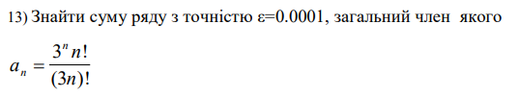
Рекурентна формула:
$a_{n+1}=\frac{a_{n}}{(3n+1)(3n+2)}$
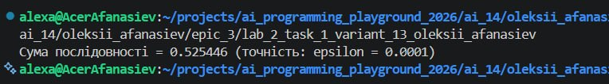
Рис. 2 Результат програми Lab2Task1

Час затрачений на виконання завдання: 15 хв.

Завдання №2 Lab# programming: Lab 3 Task 1

Отримана рекурентна формула:
$a_{n+1}=a_{n}\frac{-x^{2}}{(2n+2)(2n+1)}$
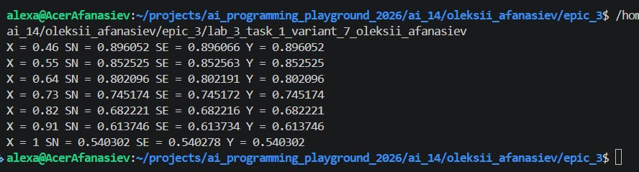
Рис. 3 Результат програми Lab3Task1
Час затрачений на виконання завдання: 30 хв.

Завдання №3 Аналізатор місячного бюджету (Практичне завдання)
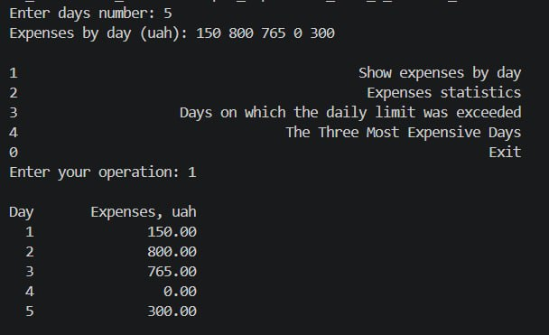
Рис. 4 Тест-кейс з коректним заданням значень, пункт 1 меню

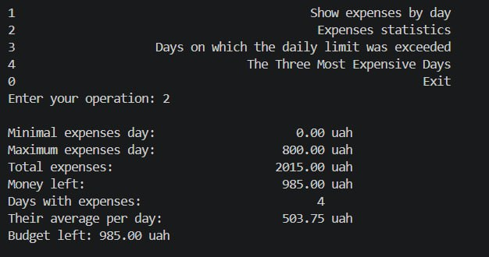
Рис. 5 Пункт 2 меню
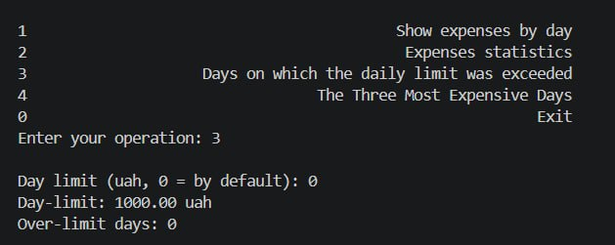
Рис. 6 Пункт 3 меню
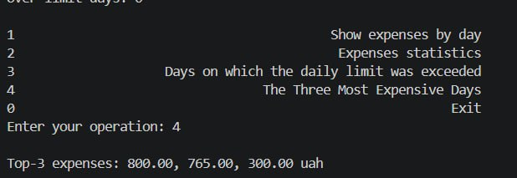
Рис. 7 Пункт 4 меню
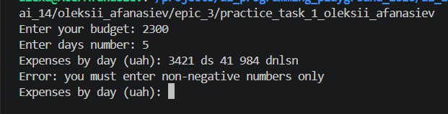
Рис. 8 Неправильне введення масиву
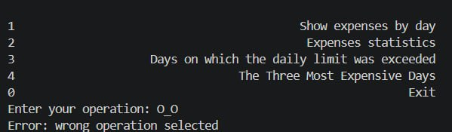
Рис. 9 Неправильне введення операції

Час затрачений на виконання завдання: 3 год.

Завдання №6 Practice# programming: Self Practice Task () - Перехід дороги (Algotester)
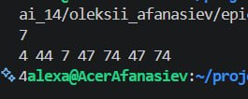
Рис. 10 Результат роботи програми
Час затрачений на виконання завдання: 5 хв.

Завдання №7 Practice# programming: Self Practice Task () - Курфюрста жахів (Algotester)
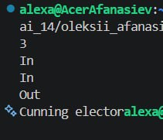
Рис. 11 Тест-кейс з результатом “Cunning elector”
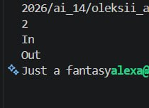
Рис. 12 Тест-кейс з результатом “Just a fantasy”
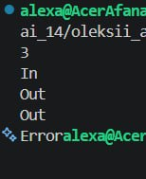
Рис. 13 Тест-кейс з результатом “Error”
Час затрачений на виконання завдання: 10 хв.

Завдання №8 Practice# programming: Self Practice Task () - Найбільша пара (Algotester)
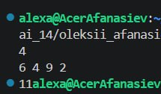
Рис. 14 Результат роботи програми
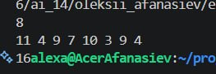
Рис. 15 Результат роботи програми

6. Кооперація з командою:

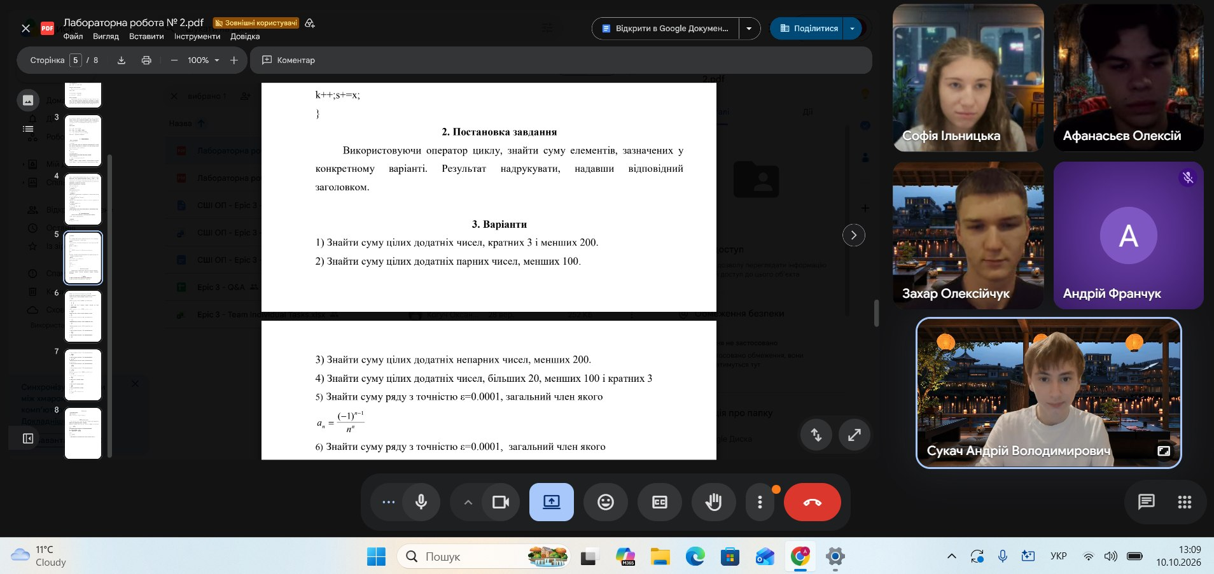
Рис. 16 Перша зустріч з командою (Обговорення задач лабораторної)
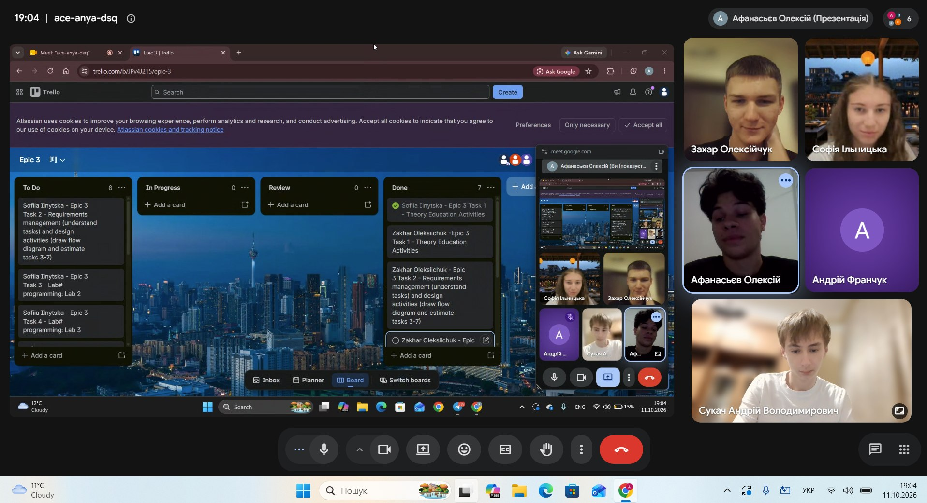
Рис. 17 Друга зустріч з командою (Створено дошку Trello)

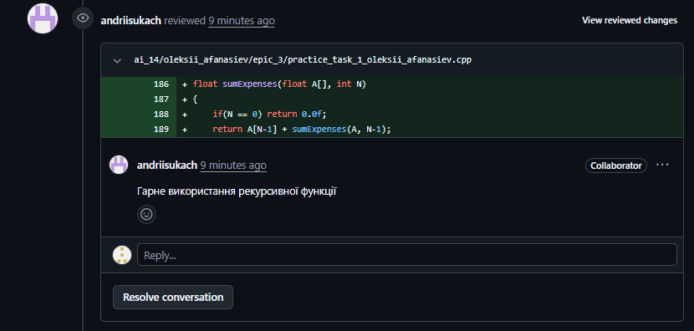
Рис. 14 Коментар у рев’ю до PR №1
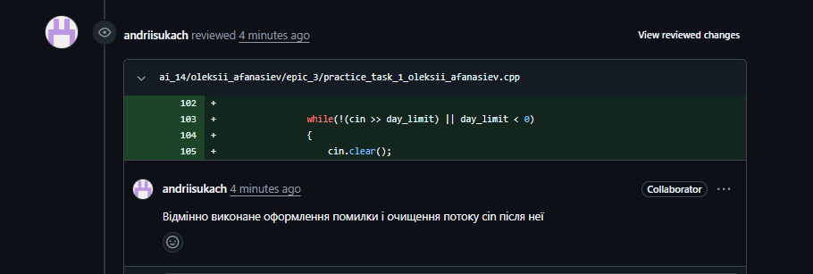
Рис. 15 Коментар у рев’ю до PR №2

Висновки:

У ході виконання Епіку 3, було опрацьовано побудову циклічних алгоритмів, поняття функції, процедури та рекурсії. Опрацьовано поняття масиву, навчилися задавати масив, вводити значення масиву, робити копію масиву, вивчено деякі з алгоритмів сортування масивів. Теоретичні відомості були закріплені під час виконання лабораторних, практичних та індивідуальних завдань. Реалізовано обчислення числових рядів із заданою точністю (ЛР2 та ЛР3), практичну задачу Аналізатор місячного бюджету.
Здобуті навички:
- Цикли - типи циклів (for, while, do while), оператори переходу (break, continue). Вибір типу циклу під певну задачу.
- Одновимірні масиви - опрацьовано оголошення, ввід, сортування масивів
- Функції та процедури - задання функцій, використання, повернення більше одного значення функцією через параметри посилання, параметри за замовчуванням. Рекурсія.
- Валідація даних

